Maszyny CynkoMet z homologacją europejską

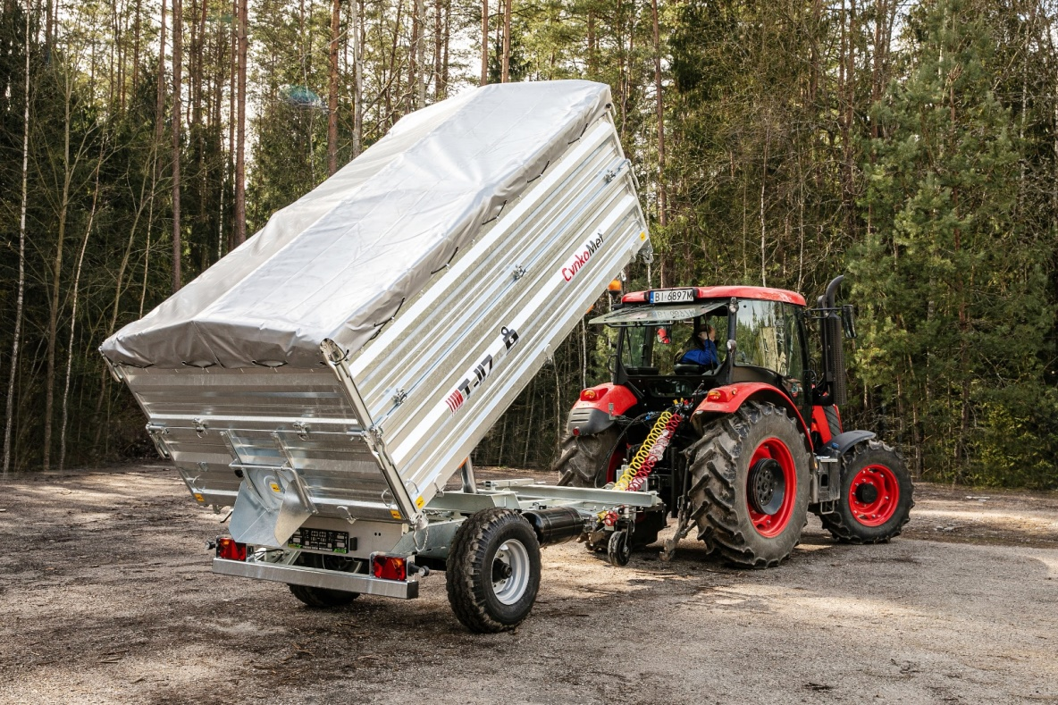

Rejestracja albo świadectwo homologacji europejskiej – takie są obecne wymagania Agencji Restrukturyzacji i Modernizacji Rolnictwa wobec maszyn rolniczych na rynku polskim. Maszyny CynkoMet - zarówno przyczepy jak i rozrzutniki – spełniają te warunki.

Zgodnie z rozporządzeniem Parlamentu Europejskiego, we wszystkich krajach Unii maszyny takie, jak ciągniki rolnicze, przyczepy rolnicze oraz wymienne urządzenia ciągnięte (w kategoriach odpowiednio: T, C, R oraz S), podlegają obowiązkowi posiadania homologacji europejskiej oraz ich późniejszej rejestracji, tj. tablic rejestracyjnych, ubezpieczenia i wszystkich innych związanych z tym dokumentów. Polska była dotychczas jednym z ostatnich unijnych krajów, w którym ten przepis nie został wdrożony i nie był egzekwowany. Obowiązkowi rejestracji podlegały wyłącznie przyczepy rolnicze, natomiast rozrzutniki obornika były traktowane przez polskie prawo, jako maszyny rolnicze i tak samo jak np. pługi, opryskiwacze czy siewniki - nie podlegały rejestracji.

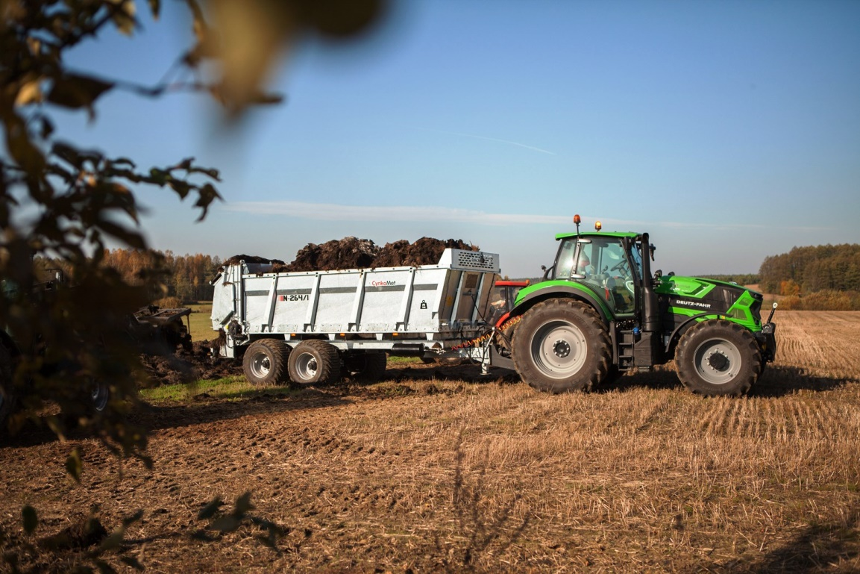

**Unijne wymogi wobec rozrzutników**

W ostatnim czasie ARiMR zwraca się do wnioskodawców, ubiegających się o unijne dofinansowanie na zakup rozrzutników obornika o przedstawienie dokumentów homologacyjnych tych maszyn. Bardzo możliwe też, że w razie ich braku, dotacje nie będą przyznane.

- *Mając na uwadze, że nasi klienci niejednokrotnie kupują maszyny rolnicze z unijnym dofinansowaniem, zadbaliśmy o to, by nasze maszyny posiadały homologację europejską, co spełnia wymogi ARiMR -* mówi prezes CynkoMet, Mariusz Dąbrowski*. – Jako jedna z nielicznych na polskim rynku firm, posiadamy homologację na wszystkie przyczepy i rozrzutniki ze swojej oferty, dlatego też uspokajamy naszych klientów - każdy, kto kupił maszynę w opcji europejskiej i będzie potrzebował świadectwa homologacji, otrzyma* je.

W ofercie rozrzutników CynkoMet są maszyny dedykowane dla różnej wielkości gospodarstw, o ładowności od 3,5 do 14 ton. Nowa generacja rozrzutników – CS-LINE, która zadebiutowała na przełomie 2020/2021 roku również została zaprojektowana i wykonana zgodnie z wymaganiami homologacji europejskiej i posiada ją w standardzie. Warto dodać, że praktycznie cała konstrukcja maszyn jest ocynkowana ogniowo, co w znacznym stopniu wydłuża jej trwałość.

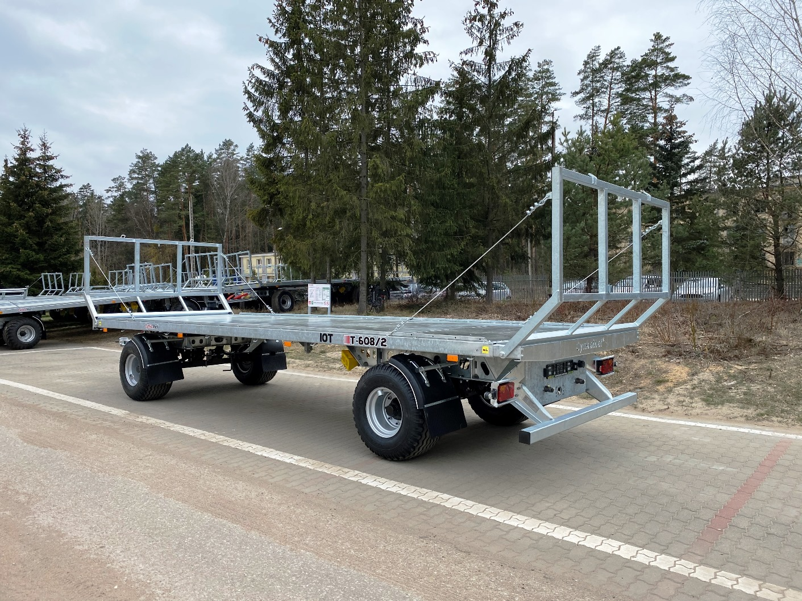

**Homologacja warunkiem eksportu**

CynkoMet inwestuje w rozwój, skupiając się nie tylko na rynku polskim, ale także na rynkach zagranicznych. Posiadanie homologacji europejskiej to priorytet w proeksportowej polityce spółki - dzięki temu maszyny mogą być sprzedawane i zarejestrowane w każdym państwie UE; spełniają też wymagania unijne w kwestii dotacji. Jednak, by otrzymać homologację, urządzenia muszą przejść szereg testów. By im sprostać, CynkoMet wykorzystuje przy produkcji wysokiej klasy komponenty, m.in. dwuobwodowe instalacje hamulcowe Haldex, dwuobwodowe instalacje hydrauliczne Safim, mocniejsze osie ADR, współpracujące z zawieszeniem wykorzystującym resory paraboliczne oraz rozbudowane instalacje elektryczne. Wszystkie testy i badania niezbędne w procesie certyfikacji realizowane są w Centrum Badawczo-Rozwojowym Technologii Rolniczych spółki.

*- Objęcie homologacją całej naszej oferty maszyn w znaczny sposób zwiększa nasz potencjał sprzedażowy również na rynkach zagranicznych. Dzięki temu, mimo trudności związanych z pandemią, jesteśmy w stanie sprostać największemu tegorocznemu wyzwaniu, jakim jest dalszy wzrost eksportu* – dodaje Mariusz Dąbrowski.